2019年下半年全国事业单位联考A类《综合应用能力》题（网友回忆版）
第一部分 主观题
一、主观题（本大题共4小题，第1-2题35分，第3题30分，第4题50分，共计150分）
L县位于A省西北部平原地区，全县总面积2268平方公里，人口62万，下辖朝阳、明水等8个镇和李家店、东风等11个乡，总耕地面积150万亩，是传统农业大县。L县所在区域的土壤和气候条件非常适合马铃薯的生长，是远近闻名的“马铃薯之乡”。在《L县农业发展“十三五”规划》中，L县专门制定了马铃薯产业的发展战略，提出到2020年，要把L县建成马铃薯良种繁育、种植、加工示范区。
近年来，为落实中央关于加快农业机械化发展的要求，L县大力发展农业机械，目前全县有拖拉机1800余台，低速四轮农用车3500余辆，马铃薯播种机100余台，挖坑机、种耕机、薯类收获机等其他农业机械160台。尽管农业机械的数量有了一定的增长，但农机归属分散，大中型农机数量较少，简易、老旧农机比例大，推广农机新技术新产品的工作还比较薄弱，马铃薯专用机具相对不足，与农业大县的地位不相称，也与建设“马铃薯示范区”的任务不相适应。
L县农机管理中心是隶属于县农业农村局的直属事业单位，是在合并原县农机推广站和县农机监理所的基础上于2012年成立的。中心下设办公室、计财股、监理所、推广站、农机校等部门，编制17人。
农机管理中心的主要工作职责是：
1.负责宣传、贯彻执行国家有关农业机械化的法律法规。
2.负责全县新型农业机械的选型、引进、试验、示范、推广和农业机械项目的组织实施。
3.负责全县农业机械的检验、入户、挂牌，农机手培训、考核、发证和年度审验等。
4.负责全县农业机械安全操作的监督检查，纠正农机手的违章作业，确保农机生产安全。
5.负责全县乡、村道路农业机械事故的现场勘查、责任划分与认定，妥善处理事故。
6.负责全县农机配件产品经营的质量监督、申办执照。
7.负责全县农业机械作业任务的分配，对完成任务情况进行收集、分析、上报。
8.负责全县农机购置补贴的申报。
9.负责指导全县各乡镇农机站的业务工作。
小王是L县农机管理中心的一名工作人员，从农业大学农业机械化专业毕业后考入中心工作，由于专业对口、工作努力，很快就成为业务骨干，近期被聘任为中心主任助理。
2019年2月，中心接到了市农业农村局《关于做好2019年推广马铃薯机械化种植技术的通知》(以下简称《通知》)。《通知》指出，马铃薯作为主要粮食，产业前景广阔。推广马铃薯机械化种植，实现马铃薯从耕播、施肥、铺膜、中耕、病虫防治、收获的全程机械化，省工省力、节种节水节肥，效率高、投入低。同样条件下，机械化种植比使用畜力木犁播种，每亩增产300～500公斤，节省人工投入60%，减少经济投入50元，亩纯增效益200元以上，而且机械化种植的马铃薯质量好、破损率低，综合效益更为显著。《通知》要求，今年全市的马铃薯机械化种植面积要达到60%以上，并对各县区下达了具体指标任务，要求推广机械化种植马铃薯作为带动农民增收、推动农业进步的有效途径来抓，同时将选择部分乡镇作为马铃薯机械化种植示范区，享受财政专项经济补贴、专用农机补贴、全程技术指导和其他农技支持等一系列优惠政策，对推进不力的县区将给予通报批评，取消评优资格，酌减农机工作经费。
接到《通知》后，小王有些着急，因为在前一段的摸底中，他发现对于推广机械化种植马铃薯这项工作，只有朝阳镇等少数几个乡镇积极性较高，而李家店乡等其他乡镇没有行动，要完成市里的要求难度不小。为进一步摸清情况，小王决定展开调研，并到一些乡镇去走访，以下是他在调研和走访过程中的部分工作笔记摘录：
<tcenter>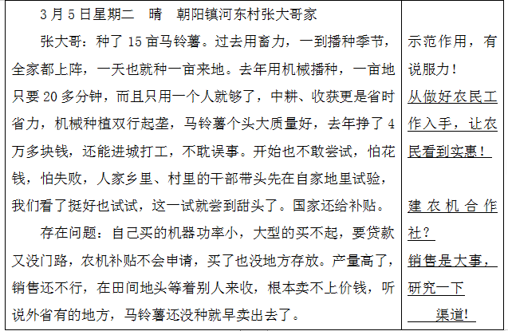</tcenter><tcenter>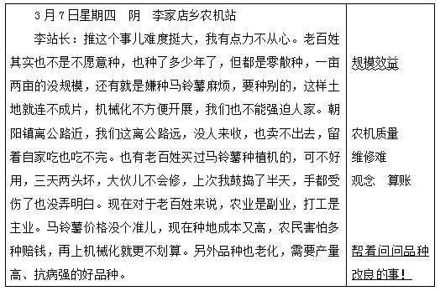</tcenter><tcenter>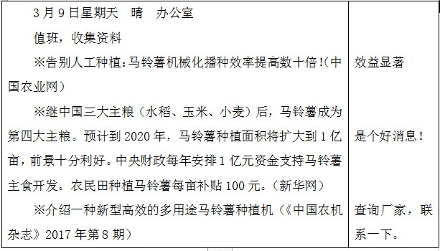</tcenter>
2018年，L县农机主管部门掌握的各类农机安全事故共65起，死亡0人，受伤346人，造成直接经济损失53.95万元，从农机事故类型看，大中型拖拉机3起，马铃薯收获机14起，马铃薯播种机2起，联合收割机1起，其他农业机械45起。
以下是根据2018年L县各医疗机构涉农机接诊记录整理的数据：
<tcenter>表一：2018年L县各医疗机构涉农机接诊基本情况汇总表</tcenter> 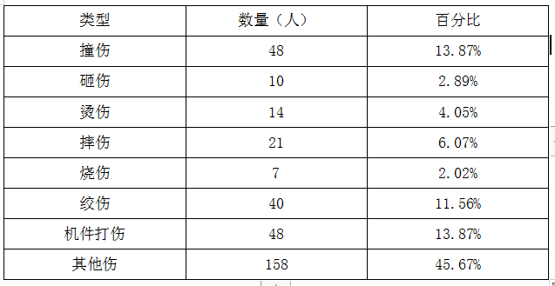
<tcenter>表二：2018年L县各医疗机构涉农机伤情汇总表</tcenter> 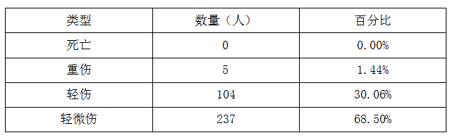
据朝阳镇马站长介绍，农机安全事故的发生多为自伤。发生地点遍布广大农村区域，事故统报渠道不畅，发生事故后常常隐而不报。在抢收抢种期，农机安全事故发生概率较高。每年“三夏三秋”农忙期间，特别是晚上抢时作业，高强度工作容易使农机手注意力不集中，精力容易分散，另外在这个阶段，农机手们普遍图快、怕麻烦，极易出现违规违章操作。监理人员要阻止其作业，纠正违规违章行为也十分困难，只能进行安全教育，提醒他们安全作业。大部分农机作业环境十分恶劣，地头不是沟就是坎，或者是水渠，对驾驶员操作技术要求较高，但大部分农户把农业机械当作一般生产工具，认为会用就好了，不注册登记、不年检、不考证、不挂牌，不重视农机使用安全方面的学习。由于没有经过正规培训、考证、安全教育，不太懂农业机械常识，加上由于国家没有出台农业机械强制报废的具体规定，部分农业机械已经达到或超过报废水平仍在继续带病使用，存在极大安全隐患。
某基层农机安全监督人员认为，目前农机安全方面纳入检验并办理牌证的只有上道路运输的拖拉机、联合收割机，其他机械没有强制检验规定。另外现有农机安全技术检验装备落后，参检农机的某些隐患未必能检测出来。
某法律界人士认为，法律没有授予农机监理机构乡村及乡村道路上的田检路查权、违章处罚权等，对拖拉机、联合收割机以外的农机具安全管理也没有具体规定，大量分散在农户家中的农机具无监管措施，更是处于失控状态。
L县在各乡镇设有农机管理服务站，近年来，服务站人才断档，队伍老化现象严重。鉴于此，一些乡镇农机站陆续招募了一批年轻大学生做农机管理员，对稳定和发展农村农机管理与服务起到了重要作用。但是，乡镇农机管理员是最基层的农机工作者，工作环境差，工资待遇低。乡镇农机管理与服务还涉及应急、公安等多个部门，对工作协调能力的要求较高，新来的大学生农机管理员面对工作和生活中的困难时有畏难情绪。
为进一步了解乡镇大学生农机管理员的工作现状，小王请来几个乡镇的农机管理员进行了一次座谈。
小李：我在东风乡工作快两年了，一直努力钻研农机业务，发挥自身专业优势，示范引导、提供服务，逐步在全乡推广了机械化点播、机械深耕、秸秆粉碎还田和保护性耕作等农机化新技术。站里领导对我挺重视的，我干活也挺有劲头，可有件事儿我一直有意见。我未婚妻在另一个乡，业务水平也不错，我俩离得比较远，这平常工作满负荷、连轴转，十天半月也见不了一面。我们乡农机站正缺人，早想把她调过来，可是乡里一直说没有编制，要我先克服一下。我都克服两年了，还要再克服多久啊?
小陆：我们都是大学刚毕业，对农村情况不是太了解，就连我讲话，农民都常说听不懂，可农机工作就是会有很多专业术语嘛！我也挺苦恼的。这两年农机数量增加，维修能力不足，很多农机出了毛病没地方修，农民经常“带病操作”，可我怎么说他们就是不听。我们站里有些老同志就特别会和农民打成一片，要是有人带带我们就好了。
小陈：我在大学是学农业机械的，要说也是专业对口，可学校里教的毕竟偏重理论知识，到了工作中，感到还是缺少实践的东西。特别是现在，农业机械新技术、新设备更新得快，好多机具我们也是头一次接触，使用性能啥的也不太清楚，有时碰到农民咨询技术问题，我们都怵得慌，听说有的地方专门给农机站拨付2万元专项经费，用于农机管理员技能培训，我们乡就没听说有这笔预算。
小丁：我们乡一共就四个农机管理员，一个长期休病假呆在省城，一个整天忙于复习考研，另一个人又借调在乡政府办公室，日常工作只有我一个人，既要处理站里工作事务，又要忙于农机推广与应用，有时还要被乡里抽去完成临时工作，就是有三头六臂我也忙不过来啊！
小田：农机站的工作经常要往村里跑，联系协调的任务很多，可是这些工作很难量化，效果也不是立竿见影，一年到头也看不见什么具体成果。唉，当初真的不知道农机站这个岗位这么辛苦，早知道就不受这份罪了。
小张：农机站的工作可真累啊，每天起早贪黑，跑前跑后，工资待遇还这么低，付出与所得不成比例，现在也就靠为农民服务这点情怀撑着了。
小刘：说老实话我也有点想打退堂鼓了，待遇低是一方面，整天和文化程度不高的人打交道，不仅能力提高不了，层次都要被拉低了，还怎么谈进步与发展？上次一个农民问我怎么领取农机补贴的事，我不了解，就上网查，解答得慢了点，他张嘴就骂人。亲戚要给我介绍个女朋友，人家一听说我在乡镇农机站工作，连面都不见！
<tcenter>关于开展2018年度农机购置补贴专项监督检查工作的通知</tcenter> 各县（区）农机主管部门：
为进一步加强农机购置补贴监督管理，促进补贴政策规范实施，根据省财政厅、农业农村厅《关于印发&lt;2018～2020年A省农业机械购置补贴实施办法&gt;的通知》的文件精神，经研究，决定于2019年4月中下旬在全市开展2018年度农机购置补贴专项监督检查工作，有关事项通知如下：
一、重点检查内容
（一）2018年度农机购置补贴工作开展情况包括：组织机构和制度建设情况，补贴对象审核情况，补贴资金发放情况，档案管理情况等。
（二）监督管理工作情况包括：补贴机具核实和补贴产品经营行为监管情况，重点机具和补贴对象审核抽查情况，监理和补贴信息相互校核情况，大中型农机具牌证管理情况以及农机合作社农机安全生产监管等情况。
（三）信息公开、投诉处理等情况。
二、检查方式
采取自查与抽查相结合的方式。各县（区）在自查基础上，由市农业农村局抽调人员成立检查组，抽查2个乡（镇）和1个补贴机具经销商。
三、工作要求
（一）各县（区）对照省市有关要求和本次检查内容，深入开展自查自纠工作，并提交书面自查报告。如有需要上级部门解决涉及农机补贴政策方面的问题，可提出建议一并上报。
（二）市级检查具体时间另行通知。请各县（区）提前备好购机清册、补贴申请与检查台账、补贴资金发放凭证等相关材料，为检查提供便利条件。
联系人：xx，电话：xx，Email：xx。
市农业农村局2019年1月30日 接到通知后，县农机管理中心抽调了包括小王在内的四名骨干，由小王牵头，到各乡镇检查。他们首先到了明水镇农机站了解情况。
侯站长正给围着他的村民做解释：“老四啊，不是到我这领补贴，你得拿着买机器的发票复印件，到县农机中心去，人家看合格了，才能给你办。”“赵大叔，你得买马铃薯机具才能拿叠加补贴，叠加补贴不是国家给的，是县里给的。”“王婶儿，你家机器买的早，叠加补贴是我们县建设马铃薯示范区之后才出来的政策，再说也不是像你说的2000啊，就500和1000元两个档，还得看你买的机型在不在补贴目录里。”
大伙儿散去之后，侯站长看着小王苦笑道：“好多村民连叠加补贴和购置补贴都没搞清楚，更不知道收获作业补贴是怎么回事，这不今年宋来福家买了农机，但作业面积没达到要求，就没拿到作业补贴。为了这事，他找了我好几次，可我也没办法啊。我把各项农机政策都下发给各村了，也不知道村里是怎么跟老百姓传达的。站里人手少，一个人干好几样活儿，忙不过来还得抽调乡里年轻人临时帮忙，有的根本不熟悉业务，走马灯一样，台账、凭证啥的也都没整理好，办公室都快堆满了。前阵子还把村民交来的材料弄丢了，耽误了领补贴，大家意见挺大。”
在机械化推广工作比较扎实的朝阳镇，马站长反映了一些情况，引起了小王的重视。据马站长反映，这两年农机补贴政策调整了，补贴手续特别麻烦，农民感觉不方便。要拿到补贴，大伙儿还要排队，而且一排就是一两年，有的甚至还要摇号才能领到补贴。马站长说，“农民文化水平不高，手续能简单还是尽量简单点。还有就是，农机维修难啊！镇里的农机越来越多，坏了没人会修。你们县里的技术人员也不常下来，我们站里也没这能力，经销商卖完就不管了，出了问题都不知道找谁。”
小王觉得有必要就农机补贴问题向马站长做些解释：“以前农民是差价购机，补贴是补给经销商的，农民看不到实惠。现在呢，直补到农民个人，也就是农民先付全款购买农机，经审核后，政府再将补贴资金直接打到农民的银行卡上，农民享受到的实惠也看得见、摸得着了。不过流程确实比以前复杂了，除了之前的程序外，还需要农民提供相应的材料给我们核实，再由我们把这些材料汇总给财政部门，最后财政部门把钱打给农民，因为涉及的审批项目多，审核时间比较长，农民要拿到补贴款就很慢，但政策就是这么规定的，我们必须执行，不过国家也在考虑采取一些新举措，相信农民申请补贴会越来越方便的。”
在检查东风乡的一家农机经销商时，小王一行人碰到了农民李冬喜。李冬喜反映，他去年8月份在这购买了一台马铃薯收获机，使用过程中先后出现车架、割台断裂的故障，在“三包”期内找他们几次维修，也没修好，一直无法正常使用。李冬喜说自己去过乡农机站多次投诉，要求经销商退机，农机站总说自己没办法，退机还得找经销商，再不行就到法院起诉去。今天他又跑来找经销商，对方还是不给退。小王当即向李冬喜表示会协调处理，一定给他满意的答复。随即检查组对该经销商是否具有工商营业执照，是否在醒目位置张贴农机购置补贴经销商标识，有无公开补贴产品的配置参数、补贴金额等信息，质量保证书、销售合同是否健全等情况进行了检查。特别检查了其是否存在减少配置，变相涨价，以小充大骗补，以没有补贴的产品冒充有补贴的产品销售等违法违规行为。检查组当场发现了一些问题，要求经销商立即整改。
在李家店乡，小王等人正好遇上村民赵大姐又跑来找李站长。赵大姐一听小王是县里派来了解农机补贴实施情况的，立即拉住了小王：“你给评评理，是你们说买农机有补贴，我才买的，结果好几年不给我钱，哪有你们这么骗人的！”
小王知道这位赵大姐的事情，她2017年购买了一台农机，而当年县里的补贴指标用完了，让她第二年再领。可等第二年去办理补贴时，她当初购买的农机型号已经不在新的补贴目录中了，也就领不到补贴了。这两年她不断找乡里和县里，但是由于补贴标准和补贴范围都是国家规定的，政策调整导致她拿不到补贴，乡里和县里也没有办法，这事已经向上级部门反映了，还没得到答复。
小王耐心地向赵大姐解释：“每年的资金指标是市里根据各个县的综合情况下达的，预测的时候不一定特别准确，有的地方买农机的人多，资金就不够用；有的地方少，资金还用不完。你买机器时正赶上当年咱们县资金不够用，可第二年农机补贴目录调整了，没人骗你，这个事我们也一直在向上反映。”
对照上级通知要求的重点检查内容，全县19个乡镇的农机购置补贴工作整体上还是不错的，但通过自查自纠，也发现了两起村民勾结经销商虚开发票，钻政策空子，骗取国家农机补贴的案件，影响极为恶劣，已报送有关部门依法处理。
1. (2019全国) 假设你是县农机管理中心主任助理小王，请根据背景材料完成下列任务。
如果领导派你去李家店乡做推广机械化种植马铃薯的工作，你准备与该乡农机站李站长进行一次深入沟通，请结合材料1、2，列出谈话要点。（35分）
要求：目的明确，思路清晰、考虑周到，有针对性和说服力。字数在350字以内。

2. (2019全国) 假设你是县农机管理中心主任助理小王，请根据背景材料完成下列任务。
根据材料3，概括L县农机安全事故的特点，并分析造成事故的原因。（35分）
要求：概括简练准确，分析全面。字数在300字以内。

3. (2019全国) 假设你是县农机管理中心主任助理小王，请根据背景材料完成下列任务。
根据材料4，你认为中心可以采取哪些措施，以进一步提升大学生农机管理员的素质。（30分）
要求：措施具体可行，针对性强。字数在250字以内。

4. (2019全国) 假设你是县农机管理中心主任助理小王，请根据背景材料完成下列任务。
根据材料5中市农业农村局通知的要求，中心拟提交自查报告。该报告由“一、自查的基本情况”“二、执行政策过程中存在的主要问题”“三、整改措施”“四、进一步完善农机购置补贴政策的建议”四部分组成。请你拟写其中二、四两部分内容。（50分）
要求：问题概括全面准确，建议针对性强；切合主题，论述充分；字数在700字以内。

参考答案与解析
第一部分 主观题
一、主观题
第1题
【知识点】 沟通协调
【答案】 一、推广理由：1.马铃薯作为主要粮食发展前景广阔，我县土壤和气候适合马铃薯生长，制定了发展战略；2.机械化发展水平不足；3.推广农业机械化种植，是农机站的工作职责，成为种植示范区可以享受国家优惠政策，推进不力则会给予批评处罚；4.带动农民增收，推动农业进步；5.综合效益高，省工省力、节种节水节肥，增产增效、投入低，作物质量好、破损率低。
二、推广举措：1.改变村民观念。干部带头开展试点，发挥示范作用，宣传农业优势让农民看到实惠。2.转变生产方式。建立农机合作社，统一购买农机，组织化、规模化生产。3.拓展销售渠道。线上与线下结合，发展订单农业等。4.提供技术服务。介绍新型高效的多用途种植机，帮助联系厂家，监督产品质量及售后服务，引进优质品种。
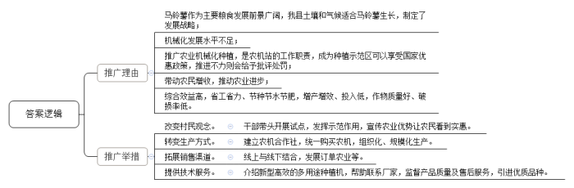
【解析】 第一步——审题
通过勾画题干关键词，明确题型，题目的主题、答题要素、材料范围和作答要求等。
假设你是<line>县农机管理中心主任助理小王</line>【题干给定了角色，注意结合身份答题】，请根据背景资料完成下列任务。
如果领导<line>派你去李家店乡做推广机械化种植马铃薯的工作</line>，<line>你准备与该乡农机站李站长进行一次深入沟通</line>，<line>请结合资料</line>1<line>、</line>2，列出<line>谈话要点</line>【（1）“结合”一词，明确了材料范围，只需阅读资料1、2；（2）“领导派你去李家店乡做推广机械化种植马铃薯的工作，你准备与该乡农机站李站长进行一次深入沟通”说明本题给定了具体场景；“农机站李站长”提示本题给定了明确的沟通对象；“列出谈话要点”提示本题的任务需要“你”进行沟通。因此通过题干我们可以判断此题属于应急处理实务中的谈话沟通类题目。（2）谈话沟通类题目要主抓谈话目的，并结合实际设计谈话步骤，并根据材料补充谈话细节。根据题干信息可知，谈话目的为推广机械化种植马铃薯的工作，结合目的，我们在进行沟通的时候，首先可以表明推广机械种植的理由（如推广机械种植的好处、目前在推广机械种植中遇到的问题等），其次可以说明推广机械种植的相关建议，最后凡是可以达到沟通目的的材料信息都可以作为我们的谈话内容的要点进行罗列】。(35分)
要求：目的明确，思路清晰，考虑周到，有针对性和说服力。字数在350字以内。
第二步——阅读资料，提取要点
资料1
段1：L县位于A省西北部平原地区，全县总面积2268平方公里，人口62万，下辖朝阳、明水等8个镇和李家店、东风等11个乡，总耕地面积150万亩，是传统农业大县。<line>L县所在区域的土壤和气候条件非常适合马铃薯的生长</line>，是远近闻名的“马铃薯之乡”。在《L县农业发展“十三五”规划》中，<line>L县专门制定了马铃薯产业的发展战略</line>，提出到2020年，要把L县建成马铃薯良种繁育、种植、加工示范区。
〖（1）“L县位于A省西北部平原地区，全县总面积2268平方公里，人口62万，下辖朝阳、明水等8个镇和李家店、东风等11个乡，总耕地面积150万亩，是传统农业大县。”是L县的地理介绍，与主题无关。（2）“L县所在区域的土壤和气候条件非常适合马铃薯的生长，是远近闻名的‘马铃薯之乡’”是自然优势可以作为推广机械化种植的理由：①我县土壤和气候适合马铃薯生长。（3）“L县专门制定了马铃薯产业的发展战略。”是战略优势：②我县制定了发展战略。〗
段2：近年来，为落实中央关于加快农业机械化发展的要求，L县大力发展农业机械，目前全县有拖拉机1800余台，低速四轮农用车3500余辆，马铃薯播种机100余台，挖坑机、中耕机、薯类收获机等其他农业机械160台。尽管农业机械的数量有了一定的增长，<line>但农机归属分散</line>，<line>大中型农机数量较少</line>，<line>简易</line>、<line>老旧农机比例大</line>，<line>推广农机新技术新产品的工作还比较薄弱</line>，<line>马铃薯专用机具相对不足</line>，<line>与农业大县的地位不相称</line>，<line>也与建设“马铃薯示范区”的任务不相适应</line>。
〖“尽管农业机械的数量有了一定的增长……也与建设‘马铃薯示范区’的任务不相适应”前半句强调农业机械数量的增长，但后半句出现转折，转折之后是重点，强调问题机械化发展水平不足。作为推广机械化的理由：③机械化发展水平不足。〗
段3：L县农机管理中心是隶属于县农业农村局的直属事业单位，是在合并原县农机推广站和县农机监理所的基础上于2012年成立的。中心下设办公室、计财股、监理所、推广站、农机校等部门，编制17人。
〖本段主要介绍农机管理中心的单位性质、历史和部门编制等，属于背景性资料，快速略读。〗
段4：农机管理中心的主要工作职责是：
1.负责宣传、贯彻执行国家有关农业机械化的法律法规。
2.负责全县新型农业机械的选型、引进、试验、示范、推广和农业机械项目的组织实施。
3.负责全县农业机械的检验、入户、挂牌，农机手培训、考核、发证和年度审验等。
4.负责全县农业机械安全操作的监督检查，纠正农机手的违章作业，确保农机生产安全。
5.负责全县乡、村道路农业机械事故的现场勘查、责任划分与认定，妥善处理事故。
6.负责全县农机配件产品经营的质量监督、申办执照。
7.负责全县农业机械作业任务的分配，对完成任务情况进行收集、分析、上报。
8.负责全县农机购置补贴的申报。
9.负责指导全县各乡镇农机站的业务工作。
〖本段主要介绍农机管理中心的工作职责，且9条职责都和机械化生产有关，所以可以整合工作职责作为推广机械化的理由：④推广农业机械化种植，是农机站的工作职责。〗
资料2
段1：小王是L县农机管理中心的一名工作人员，从农业大学农业机械化专业毕业后考入中心工作，由于专业对口、工作努力，很快就成为业务骨干，近期被聘任为中心主任助理。
〖本段主要介绍小王的工作成长之路，属于背景性资料，快速略读。〗
段2：2019年2月，中心接到了市农业农村局《关于做好2019年推广马铃薯机械化种植技术的通知》（以下简称《通知》）。《通知》指出，<line>马铃薯作为主要粮食</line>，<line>产业前景广阔</line>。推广马铃薯机械化种植，实现马铃薯从耕播、施肥、铺膜、中耕、病虫防治、收获的全程机械化，<line>省工省力</line>、<line>节种节水节肥</line>，<line>效率高</line>、<line>投入低</line>。同样条件下，<line>机械化种植比使用畜力木犁播种</line>，<line>每亩增产300—500公斤</line>，<line>节省人工投入60%</line>，<line>减少经济投入50元</line>，<line>亩纯增效益200元以上</line>，而且<line>机械化种植的马铃薯质量好</line>、<line>破损率低</line>，<line>综合效益更为显著</line>。《通知》要求，今年全市的马铃薯机械化种植面积要达到60%以上，并对各县区下达了具体指标任务，<line>要求推广机械化种植马铃薯作为带动农民增收</line>、<line>推动农业进步的有效途径来抓</line>，同时<line>将选择部分乡镇作为马铃薯机械化种植示范区</line>，<line>享受财政专项经济补贴</line>、<line>专用农机补贴</line>、<line>全程技术指导和其他农技支持等一系列优惠政策</line>，<line>对推进不力的县区将给予通报批评</line>，<line>取消评优资格</line>，<line>酌减农机工作经费</line>。
〖（1）“马铃薯作为主要粮食，产业前景广阔”是产业优势，可以作为推广机械化的理由：⑤马铃薯作为主要粮食，发展前景广阔。（2）“省工省力、节种节水节肥，效率高、投入低”是生产优势，可以作为推广机械化的理由：⑥省工省力、节种节水节肥，效率高、投入低。（3）“机械化种植比使用畜力木犁播种，每亩增产300—500公斤，节省人工投入60%，减少经济投入50元，亩纯增效益200元以上”其中包含的意义词汇：增产、节省人工投入、减少经济投入、增效，是生产优势，可以完善⑥作为推广理由：⑦省工省力、节种节水节肥，增产增效、投入低。（4）“机械化种植的马铃薯质量好、破损率低，综合效益更为显著”是作物优势，可以作为推广机械化的理由：⑧作物质量好、破损率低，综合效益高。（5）“要求推广机械化种植马铃薯作为带动农民增收、推动农业进步的有效途径来抓”说明机械化种植马铃薯是途径，能达到农民增收，农业进步的目的，可以作为推广机械化的理由：⑨带动农民增收、推动农业进步。（6）“将选择部分乡镇作为马铃薯机械化种植示范区……酌减农机工作经费”这是关于机械化种植马铃薯的奖惩策略，可以作为推广机械化的理由：⑩成为种植示范区可以享受国家优惠政策，推进不力则会给予批评处罚。〗
段3：接到《通知》后，小王有些着急，因为在前一段的摸底中，他发现对于推广机械化种植马铃薯这项工作，只有朝阳镇等少数几个乡镇积极性较高，而李家店乡等其他乡镇没有行动，要完成市里的要求难度不小。为进一步摸清情况，小王决定展开调研，并到一些乡镇去走访，以下是他在调研和走访过程中的部分工作笔记摘录：
〖本段主要介绍机械化种植马铃薯时，部分乡镇不积极的现象，但是和李站长这一个乡的情况无关，所以略过。〗
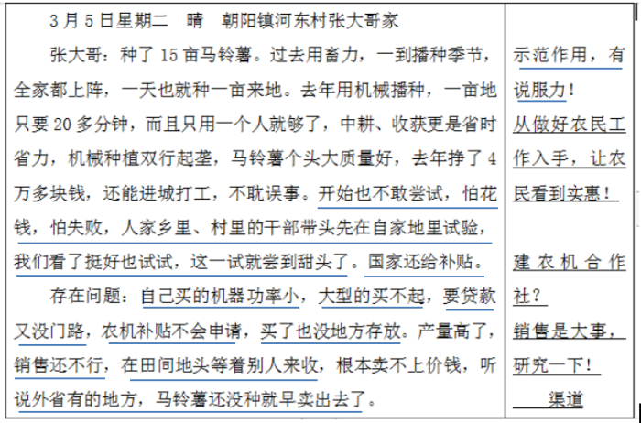
〖（1）“开始也不敢尝试，怕花钱，怕失败，人家乡里、村里的干部带头先在自家地里实验，我们看了挺好也试试，这一试就尝到甜头了。国家还给补贴”这是推行过程中做得好的地方，且右侧明确这是示范作用、让农民看到实惠。两者结合可作为机械化推广马铃薯的措施：⑪村干部带头开展试点，发挥示范作用，让农民看到实惠。（2）“自己买的机器功率小，大型的买不起，要贷款又没门路，农机补贴不会申请，买了也没地方存放。”此处是推广过程中的问题，需要我们改进才能更好地发展机械化种植马铃薯，结合右侧的提示信息：建农机合作社。所以这里可作为措施：⑫建农机合作社，统一购买农机。（4）“销售还不行，在田间地头等着别人来收，听说外省有的地方，马铃薯还没种就早卖出去了。”此处说明销售有问题，右侧总结提示我们：渠道。所以要注意马铃薯要拓展销售渠道。结合其他省份还没种就卖出去的情况，说明其他省份农户和企业合作，开展了订单农业或农村电商等方式拓展销路。因此，这里可以提出措施：⑬拓展销售渠道。线上与线下结合，发展订单农业等。〗
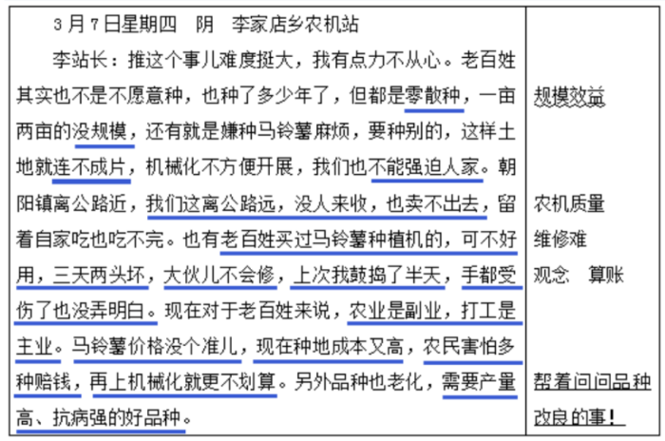
〖（1）“零散种”、“没规模”、“连不成片”此处是推广过程中的问题，解决好这个问题，才有助于说服李站长推广机械化种植，结合右侧的提示信息：“规模效益”，可以整理答案要点为：⑭引导组织化、规模化生产。（2）“我们这离公路远，没人来收，也卖不出去”这里是销售问题，但是前文材料已经提及过销售问题，所以这点忽略。（3）“也有老百姓买过马铃薯种植机的，可不好用，三天两头坏，大伙儿不会修，上次我捣鼓了半天，手都受伤了也没弄明白”此处是推广过程中的问题，需要我们改进才能更好地发展机械化种植马铃薯，结合右侧的提示信息：“农机质量”、“维修难”，可以整理答案要点为：⑮监督产品质量及售后服务。（4）“农业是副业，打工是主业。马铃薯价格没个准儿，现在种地成本高，农民害怕多种赔钱，再上机械化就更不划算”此处说明销售有问题，右侧总结提示我们：“观念、算账”。所以要注意农民思想观念问题，要给农民讲清利弊。因此整理答案要点为：⑯改变村民观念，宣传农业优势。（5）“需要产量高、抗病强的好品种”这是材料推行过程中提及的做法，且右侧明确说明这是品种改良问题。因此整理答案要点为：⑰引进优质品种。〗
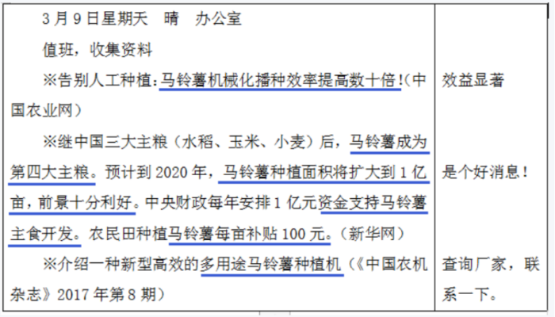
〖（1）“马铃薯机械化播种效率提高数十倍”此处是推广过程中意义。但是效益这个点前面提过了，所以这里可以忽略。（2）“马铃薯成为第四大主粮……种植面积将扩大到1亿亩，前景十分利好”这里是产业优势，但是前文材料已经提及过了，所以这点忽略。（3）“资金支持马铃薯主食开发……马铃薯每亩补贴100元”此处是推广的好处，但是前文材料已经提及过了，所以这点忽略。（4）“介绍一种新型高效的多用途马铃薯种植机”此处是对策表述，结合右侧总结提示：“查询厂家，联系一下”。给出解决机械化推广问题的直接措施，因此整理答案要点为：⑱介绍新型高效的多用途种植机，帮助联系厂家。〗
第三步——按题目要求整理要点
【回扣题干，本题重在推广机械化种植马铃薯，主要应从推广的理由以及解决当前存在的问题两个方面去和李站长进行谈话，说服李站长，因此，可以按照，“推广理由”“推广举措”两个方面进行展开，分条撰写。】
推广理由：
【①②⑤都是大环境优势，可以整合】1.马铃薯作为主要粮食发展前景广阔，我县土壤和气候适合马铃薯生长，制定了发展战略；
【③是唯一的问题，单独成点】2.机械化发展水平不足；
【④⑩都是推广机械化种植马铃薯的职责和政策要求，可以整合】3.推广农业机械化种植，是农机站的工作职责，成为种植示范区可以享受国家优惠政策，推进不力则会给予批评处罚；
【⑨是宏观意义】4.带动农民增收，推动农业进步；
【⑥⑦⑧是微观意义，可以整合，可将“综合效益”提到前面整体概括】5.综合效益高，省工省力、节种节水节肥，增产增效、投入低，作物质量好、破损率低。
推广举措：
【⑪⑯都是思想方面的改变，可以整合】1.改变村民观念。干部带头开展试点，发挥示范作用，宣传农业优势让农民看到实惠。
【⑫⑭都是生产方式的改变，可以整合】2.转变生产方式。建立农机合作社，统一购买农机，组织化、规模化生产。
【⑬是销售措施，可单独呈现】3.拓展销售渠道。线上与线下结合，发展订单农业等。
【⑮⑰⑱都是技术服务，可以整合】4.提供技术服务。介绍新型高效的多用途种植机，帮助联系厂家，监督产品质量及售后服务，引进优质品种。
【来源】 2019年下半年全国事业单位联考A类《综合应用能力》题（网友回忆版）第1题

第2题
【知识点】 分析概括
【答案】 特点：事故数量、类型多，经济损失大。1.接诊类型多，多为自伤，以撞伤、机件打伤及其他伤为主。2.伤情轻，无死亡情况，多为轻伤及轻微伤。3.分散性，发生地点遍布广大农村区域。4.隐蔽性，事故统报渠道不畅，有隐瞒不报情况。5.季节性，在抢收抢种期发生概率较高。
原因：1.农机手安全意识差、知识薄弱。强度大，精力分散，图快、怕麻烦，有违规违章操作，忽视农机使用安全学习；缺少正规培训，不懂农机常识。2.法规不全。无农机强制报废规定，仍使用报废农机；大部分机械无强制检验规定；对农机具安全管理无具体规定。3.检测水平低。检验装备落后，不能检测出全部隐患。4.作业环境恶劣。地形多是沟、坎、水渠。
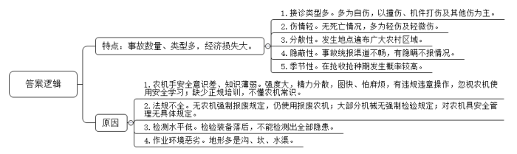
【解析】 第一步——审题
通过勾画题干关键词，明确题型，题目的主题、答题要素、材料范围和作答要求等。
假设你是县农机管理中心主任助理小王，请根据背景材料完成下列任务。
<line>根据材料</line>3【出现“根据……”一词，提示我们只需阅读材料3】，概括<line>L县农机安全事故的特点</line>，并<line>分析造成事故的原因</line>【主题为“L县农机安全事故”，题干要求概括特点，并分析原因，需要重点关注L县农机安全事故的特殊之处，以及和“农机安全事故”有因果关系的信息。两种要素需分开作答】。(35分)
要求：概括简练准确，分析全面。字数在300字以内。
第二步——阅读资料，提取要点
材料3
段1：2018年，L县农机主管部门掌握的各类<line>农机安全事故共65起</line>，死亡0人，受伤346人，<line>造成直接经济损失53.95万元</line>，从农机事故类型看，<line>大中型拖拉机3起</line>，<line>马铃薯收获机14起</line>，<line>马铃薯播种机2起</line>，<line>联合收割机1起</line>，<line>其他农业机械45起</line>。
〖（1）“农机安全事故共65起，受伤346人，造成直接经济损失53.95万元”，重点关注数据性材料的大小和多少，在此概括出农机安全事故的特点：事故数量多，经济损失大。（2）“从农机事故类型看，大中型拖拉机3起，马铃薯收获机14起，马铃薯播种机2起，联合收割机1起，其他农业机械45起”重点关注文段中数据材料的大小和多少，概括出特点：事故类型多。合并（1）（2）可概括出特点要点：①事故数量、类型多，经济损失大。〗
段2：以下是根据2018年L县各医疗机构涉农机接诊记录整理的数据：
<tcenter>表一：2018年L县各医疗机构涉农机接诊基本情况汇总表</tcenter><tcenter>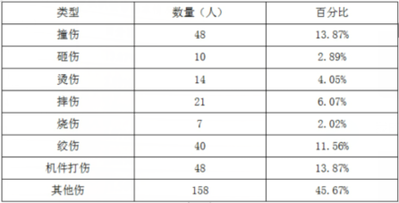</tcenter> 〖通过表格可以看出接诊类型有撞伤、砸伤、烫伤、摔伤、等7种自伤类型及其他伤，接诊人数和类型各有差异，其中接诊撞伤、机件打伤及其他伤患者数量居多。故可概括出农机安全事故的特点：②接诊类型多，多为自伤，以撞伤、机件打伤及其他伤为主。〗
<tcenter>表二：2018年L县各医疗机构涉农机伤情汇总表</tcenter><tcenter>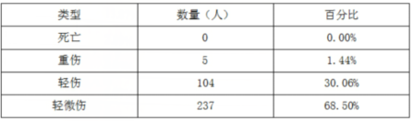</tcenter> 〖通过表格可以看出伤情类型有重伤、轻伤和轻微伤，其中轻伤和轻微伤占比较高，死亡人数为0，故可概括出农机安全事故的特点：③伤情轻。无死亡情况，多为轻伤及轻微伤。〗
段3：据朝阳镇马站长介绍，<line>农机安全事故的发生多为自伤</line>。<line>发生地点遍布广大农村区域</line>，<line>事故通报渠道不畅</line>，<line>发生事故后常常隐而不报</line>。在抢收抢种期，<line>农机安全事故发生概率较高</line>，每年<line>“三夏三秋”农忙期间</line>，特别是<line>晚上抢时作业</line>，<line>高强度工作</line>容易<line>使农机手注意力不集中</line>，<line>精力</line>容易<line>分散</line>，另外在这个阶段，<line>农机手们普遍图快</line>、<line>怕麻烦</line>，极易出现<line>违规违章操作</line>。<line>监理人员要阻止其作业</line>，<line>纠正违规违章行为</line>也十分<line>困难</line>，只能进行安全教育，提醒他们安全作业。大部分农机<line>作业环境十分恶劣</line>，地头不是<line>沟</line>就是<line>坎</line>，或者是<line>水渠</line>，对驾驶员操作技术要求较高，但<line>大部分农户把农业机械当作一般生产工具</line>，<line>认为会用就好了</line>，<line>不注册登记</line>，<line>不年检</line>，<line>不考证</line>，<line>不挂牌</line>，<line>不重视农机使用安全方面的学习</line>。由于<line>没有</line>经过正规<line>培训</line>、<line>考证</line>、<line>安全教育</line>，<line>不太懂</line>农业机械<line>常识</line>，加上由于国家<line>没有出台</line>农业机械<line>强制报废</line>的具体<line>规定</line>，<line>部分农业机械已经达到或超过报废水平仍在继续带病使用</line>，<line>存在极大安全隐患</line>。
〖（1）段首处“农机安全事故的发生多为自伤”，该事故特点要点在前文已出，此处不再重复出点。（2）由“（农机安全事故）发生地点遍布广大农村区域”可知农机安全事故具有分散性。故可直接摘抄出特点要点：④分散性。发生地点遍布广大农村区域。（3）由“事故统报渠道不畅，发生事故后常常隐而不报”可知农机安全事故具有隐蔽性，故可直接摘抄特点要点为：⑤隐蔽性。事故通报渠道不畅，有隐瞒不报情况。（4）由“在抢收抢种期，农机安全事故发生概率较高，每年‘三夏三秋’农忙期间”可知农机安全事故具有季节性，故可分析推导出特点要点：⑥季节性。在抢收抢种期发生概率较高。（5）“高强度工作容易使农机手注意力不集中，精力容易分散……极易出现违规违章操作”中 “注意力不集中”“精力分散”“图快”“怕麻烦”“违规操作”等关键信息皆为负面描述，表明农户安全意识差，农忙期间工作强度大，农户注意力不集中容易造成安全事故，其次农户图快，怕麻烦，极易出现违规操作造成农机安全事故，故可概括出农机安全事故的原因要点：⑦农机手安全意识差。强度大，精力分散，图快、怕麻烦，有违规违章操作。（6）关键信息“大部分农机作业环境十分恶劣，地头不是沟就是坎，或者是水渠，对驾驶员操作技术要求较高”说明农机使用环境的恶劣也是容易造成事故的原因，故可概括出农机安全事故的原因要点：⑧作业环境恶劣。地形多是沟、坎、水渠。（7）转折词后往往有要点，重点阅读“但”字之后的内容。“但大部分农户把农业机械当作一般生产工具……由于没有经过正规培训、考证、安全教育，不太懂农业机械常识”中“不注册登记”“不年检”“不考证”“不挂牌”“不太懂”等信息为负面表述，说明农机手农机操作知识薄弱，忽视安全学习，缺少培训是容易造成农机安全事故的原因，故可概括出农机安全事故的原因要点：⑨农机手知识薄弱，忽视农机使用安全学习，缺少正规培训，不懂农机常识。（8）段尾处“加上由于国家没有出台农业机械强制报废的具体规定……存在极大安全隐患”中“由于”属于表原因词，说明国家法规不全，故可概括出农机安全事故原因要点：⑩法规不全。无农机强制报废规定，仍使用报废农机。〗
段4：某基层农机安全监督人员认为，<line>目前农机安全方面纳入检验并办理牌证的只有上道路运输的拖拉机</line>、<line>联合收割机</line>，其他机械<line>没有强制检验规定</line>。另外<line>现有农机安全技术检验装备落后</line>，参检农机的某些<line>隐患未必能检测出来</line>。
〖（1）段首处“目前农机安全方面纳入检验并办理牌证的只有上道路运输的拖拉机、联合收割机，其他机械没有强制检验规定”此处指出大部分机械缺少强制检验规定，故可概括出农机安全事故的原因要点：⑪法规不全。大部分机械无强制检验规定。（2）段尾处“另外”表示并列，表明农机安全技术检验装备落后，某些隐患不能检测出来。故可概括出农机安全事故的原因要点：⑫检测水平低。检验装备落后，不能检测出全部隐患。〗
段5：某法律界人士认为，<line>法律没有授予农机监理机构乡村及乡村道路上的田检路查权</line>、<line>违章处罚权</line>等，对拖拉机、联合收割机以外的农机具安全管理<line>也没有具体规定</line>，<line>大量分散在农户家中的农机具无监管措施</line>，<line>更是处于失控状态</line>。
〖本段表明对农机具的监管缺少相关法律支撑，监管部门缺少查处权、处罚权，大量农机具处于失控状态，故可概括出农机安全事故的原因要点：⑬法规不全。对农机具安全管理无具体规定。〗
第三步——按题目要求整理要点
【梳理各个要点，全文从农机安全事故的数量及损失、事故类型、事故范围几个方面分析农机安全事故的特点。从安全意识、安全知识、法律法规、检测水平及作业环境等方面分析造成农机安全事故的原因，因此答案可按照这几个层次展开，分条撰写，并将特点和原因两个要素分别呈现。】
农机安全事故的特点：
【要点①是事故数量、类型及损失方面的特点】即：事故数量、类型多，经济损失大。
【要点②是事故接诊类型方面的特点】即：多为自伤，以撞伤、机件打伤及其他伤为主。
【要点③是事故伤情方面的特点】即：伤情轻。无死亡情况，多为轻伤及轻微伤。
【要点④是事故发生地方面的特点】即：分散性。发生地点遍布广大农村区域。
【要点⑤是事故汇报方面的特点】即：隐蔽性。事故统报渠道不畅，有隐瞒不报情况。
【要点⑥是事故发生时间方面的特点】即：季节性。在抢收抢种期发生概率较高。
造成事故的原因：
【要点⑦⑨是农户自身安全意识差及知识欠缺方面的原因】即：农机手安全意识差、知识薄弱。强度大，精力分散，图快、怕麻烦，有违规违章操作，忽视农机使用安全学习；缺少正规培训，不懂农机常识。
【要点⑩⑪⑬是法规不全方面的原因】即：法规不全。无农机强制报废规定，仍使用报废农机；大部分机械无强制检验规定；对农机具安全管理无具体规定。
【要点⑫是农户安全知识薄弱方面的原因】即：检测水平低。检验装备落后，不能检测出全部隐患。
【要点⑧是检测水平低方面的原因】即：作业环境恶劣。地形多是沟、坎、水渠。
【来源】 2019年下半年全国事业单位联考A类《综合应用能力》题（网友回忆版）第2题

第3题
【知识点】 提出对策
【答案】 一、提升思想素质。1.加强思想教育，通过培训学习，交流座谈等方式，正确认识工作性质，激发奉献、艰苦奋斗精神，引导农机员尊重农民，切实为民服务。2.建立科学考核与激励机制，明确分工，责任到人，丰富考核指标，多角度考核工作成效。
二、强化能力素质。1.加强学习，增加对农村了解，使用群众语言解读专业术语，沟通方式接地气，完善老带新机制。2.投入专项资金，加强机械、设备使用、补贴政策等培训。
三、保障身体素质。降低工作强度，健全调班、调休制度，合理安排工作时长，缓解工作压力，确保基层人员身体健康。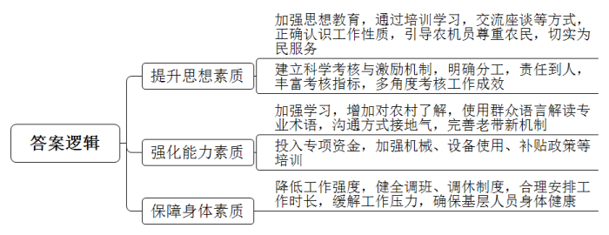
【解析】 第一步——审题
通过勾画题干关键点，明确题型、题目的主题、答题要素、资料范围和要求等。
假设你是县农机管理中心主任助理小王，请根据背景材料完成下列任务。
<line>根据材料</line>4，【出现“根据”一词，提示我们该题的作答范围是材料4】，你认为<line>中心可以采取哪些措施</line>，以进一步<line>提升大学生农机管理员的素质</line>【“措施”提示我们本题的作答要素为“对策”，因此回到材料中，一方面通过标志性动词引导的句子，从资料中直接摘抄或概括出中心提升大学生农机管理员的素质的做法；另一方面，还要考虑由大学生农机管理员出现的素质问题反推出做法】。（30分）
要求：措施具体可行，针对性强。字数在250字以内。
第二步——阅读资料，提取要点
材料：
段1：L县在各乡镇设有农机管理服务站，近年来，服务站人才断档，队伍老化现象严重。鉴于此，一些乡镇农机站陆续招募了一批年轻大学生做农机管理员，对稳定和发展农村农机管理与服务起到了重要作用。但是，乡镇农机管理员是最基层的农机工作者，<line>工作环境差，工资待遇低</line>。乡镇农机管理与服务还涉及应急、公安等多个部门，<line>对工作协调能力的要求较高</line>，新来的大学生农机管理员面对工作和生活中的困难时有畏难情绪。
〖本段主要宏观表述了大学生农机管理员对工作存在畏难情绪。通过“工作环境差，工资待遇低”负面词汇说明大学生农机管理员认为工作环境和待遇差，在思想上对于工作不满意；通过“对工作协调能力的要求较高”体现大学生农机管理员在能力上不能达到工作要求，这都影响了大学生农机管理员的素质，具体表现看下文。本段属于背景性段落，略读。〗
段2：为进一步了解乡镇大学生农机管理员的工作现状，小王请来几个乡镇的农机管理员进行了一次座谈。
〖本段承上启下，无中心做法要点，略读。〗
段3：小李：我在东风乡工作快两年了，一直努力钻研农机业务，发挥自身专业优势，示范引导、提供服务，逐步在全乡推广了机械化点播、机械深耕、秸秆粉碎还田和保护性耕作等农机化新技术。站里领导对我挺重视的，我干活也挺有劲头，<line>可有件事儿我一直有意见</line>。我未婚妻在另一个乡，业务水平也不错，<line>我俩离得比较远</line>，<line>这平常工作满负荷、连轴转</line>，<line>十天半月也见不了一面</line>。我们乡农机站正缺人，早想把她调过来，<line>可是乡里一直说没有编制</line>，要我先克服一下。我都克服两年了，还要再克服多久啊?
〖转折词之后往往有要点，需重点阅读。（1）通过“可有件事儿我一直有意见”“我俩离得比较远，这平常工作满负荷、连轴转，十天半月也见不了一面”中的转折词“可”和“有意见”“满负荷”“连抽转”“见不了”负面消极词汇表明大学生农机管理员工作强度大，休息时间不合理、从而导致与家人异地，影响其身体健康，根据问题反推对策，中心一方面可以降低工作强度，另一方面可以通过健全调班、调休制度，合理安排工作时长，来缓解工作压力，确保其身体健康，因此可以反推出对策：①保障身体素质。降低工作强度，健全调班、调休制度，合理安排工作时长，缓解工作压力，确保基层人员身体健康。（2）通过“可是乡里一直说没有编制”说明对工作认识不够，自我思想严重，需要提升思想素质，有奉献和艰苦奋斗精神，因此可以反推出对策：②提升思想素质。加强思想教育，通过培训学习，交流座谈等方式，正确认识工作性质，激发奉献、艰苦奋斗精神。〗
段4：小陆：我们都是大学刚毕业，<line>对农村情况不是太了解</line>，就连我讲话，农民都常说<line>听不懂</line>，可农机工作就是会有很多专业术语嘛！<line>我也挺苦恼的</line>。这两年农机数量增加，维修能力不足，很多农机出了毛病没地方修，农民经常“带病操作”，<line>可我怎么说他们就是不听</line>。我们站里<line>有些老同志就特别会和农民打成一片</line>，<line>要是有人带带我们就好了</line>。
〖（1）“对农村情况不是太了解”“听不懂”“挺苦恼”“怎么说他们就是不听”都是负面词汇，表明大学生农机管理员存在不了解农村，不会讲群众语言，与农民沟通困难的问题。根据问题可反推出对策：加强学习，增加对农村了解，使用群众语言解读专业术语。（2）“有些老同志特别会跟农民打成一片，要是有人带带我们就好了”表明一方面可以借鉴老同志跟农民接地气的沟通方式，另一方面，“要”提示做法，反映大学生需要有经验的人带领，从而提升工作能力，因此可概括出对策：沟通方式接地气，完善老带新机制。综合以上，可表述对策为：③加强学习，增加对农村了解，使用群众语言解读专业术语，沟通方式接地气，完善老带新机制。〗
段5：小陈：我在大学是学农业机械的，要说也是专业对口，可学校里教的毕竟偏重理论知识，到了工作中，感到还是<line>缺少实践的东西</line>。特别是现在，农业机械新技术、新设备更新得快，好多机具我们也是头一次接触，<line>使用性能啥的也不太清楚</line>，有时碰到农民咨询技术问题，我们都怵得慌，听说<line>有的地方专门给农机站拨付2万元专项经费</line>，<line>用于农机管理员技能培训</line>，<line>我们乡就没听说有这笔预算</line>。
〖通过“缺少实践的东西”、“使用性能啥的也不太清楚”、“有的地方专门给农机站拨付2万元专项经费，用于农机管理员技能培训，我们乡就没听说有这笔预算”中的“缺少”“不清楚”“没听说有”负面消极词汇表明大学生农机管理员缺少专项资金和技能培训，从而影响实践，对机械、设备使用性能不了解，因此可以通过加大资金投入和培训的方式提升管理员的专业素质，由此可反推出对策：④投入专项资金，加强机械、设备使用等培训。〗
段6：小丁：我们乡一共就四个农机管理员，<line>一个长期休病假呆在省城</line>，一个整天<line>忙于复习考研</line>，另一个人又<line>借调在乡政府办公室</line>，<line>日常工作只有我一个人</line>，既要处理站里工作事务，又要忙于农机推广与应用，有时还要被乡里抽去完成临时工作，<line>就是有三头六臂我也忙不过来啊</line>！
〖通过“一个长期休病假，一个复习考研、一个借调在乡政府，日常工作只有一个人……就是有三头六臂也忙不过来”此处说明小丁一个人承担了四个人的工作，其他三人“在其位不谋其政”，存在责任分工不明确的问题，由此可反推出对策：⑤明确分工，责任到人。〗
段7：小田：农机站的工作经常要往村里跑，联系协调的任务很多，<line>可是这些工作很难量化</line>，<line>效果也不是立竿见影</line>，<line>一年到头也看不见什么具体成果</line>。唉，当初真的不知道农机站这个岗位这么辛苦，<line>早知道就不受这份罪了</line>。
〖转折词之后往往有要点，需重点阅读。（1）通过“可是这些工作很难量化，效果不是立竿见影，……看不见具体成果”中的转折词“可是”和“很难”“看不见”负面消极词汇说明工作标准难以量化，难以看到效果。由此可反推出对策：⑥建立科学考核与激励机制，丰富考核指标，多角度考核工作成效。（2）“早知道不受这份罪”说明大学生农机管理员在思想上没有认清工作性质，觉得工作辛苦，感觉是在受罪，和要点②重复不再出点。〗
段8：小张：农机站的工作<line>可真累啊</line>，<line>每天起早贪黑</line>，<line>跑前跑后</line>，工资待遇还这么低，付出与所得不成比例，现在也就靠为农民服务这点情怀撑着了。
〖“农机站的工作可真累啊，每天起早贪黑，跑前跑后”都是负面词汇，依旧在说明农机工作站工作强度大，对策与上文要点①重复，此处不重复出点。〗
段9：小刘：说老实话我也有点想打退堂鼓了，待遇低是一方面，<line>整天和文化程度不高的人打交道</line>，<line>不仅能力提高不了</line>，<line>层次都要被拉低了</line>，还怎么谈进步与发展？上次一个农民<line>问我怎么领取农机补贴的事</line>，<line>我不了解</line>，就上网查，解答得慢了点，他张嘴就骂人。亲戚要给我介绍个女朋友，人家一听说我在乡镇农机站工作，连面都不见！
〖（1）“整天和文化程度不高的人打交道，不仅能力提高不了，层次都要被拉低了”此处说明大学生农机管理员看不起农民、不尊重农民，缺少为民服务意识。根据问题反推对策，可通过加强思想教育，培训学习，交流座谈等方式，引导农机员尊重农民，切实为民服务，其中加强思想教育，培训学习，交流座谈等方式与要点②重复，因此完善此点对策：⑦引导农机员尊重农民，切实为民服务。（2）“问我怎么领取农机补贴的事，我不了解”中的“不了解”消极负面词汇说明大学生农机管理员对政策不了解，由此可反推出对策：⑧加强补贴政策的培训。〗
第三步——整理要点，确立答案结构
【梳理各个要点，全文是从思想、能力、身体素质几个方面分析如何进一步提升大学生农机管理员素质的，因此答案可按照这几个层次展开，分条撰写】
【要点①围绕身体素质展开，可单独作为一条，其中“保障身体素质”概括性强，可前置作为总括词】保障身体素质。降低工作强度，健全调班、调休制度，合理安排工作时长，缓解工作压力，确保基层人员身体健康。
【要点③④⑧围绕能力素质展开，可以合并为一条，并总结为“强化能力素质”作为前置总括词】强化能力素质。加强学习，增加对农村了解，使用群众语言解读专业术语，沟通方式接地气，完善老带新机制；投入专项资金，加强机械、设备使用、补贴政策等培训。
【要点②⑤⑥⑦围绕思想素质展开，可以合并为一条，并总结为“提升思想素质”作为前置总括词】提升思想素质。加强思想教育，通过培训学习，交流座谈等方式，正确认识工作性质，激发奉献、艰苦奋斗精神，引导农机员尊重农民，切实为民服务；建立科学考核与激励机制，明确分工，责任到人，丰富考核指标，多角度考核工作成效。
【来源】 2019年下半年全国事业单位联考A类《综合应用能力》题（网友回忆版）第3题

第4题
【知识点】 公文写作
【答案】 二、执行政策过程中存在的主要问题。
1.政策传达不到位。村民对农机补贴的类型、金额、机型、流程不了解，增加工作负担，影响补贴申请，造成村民损失。2.人才队伍素质不足。人手匮乏，业务水平不足，不熟悉业务流程，工作效率低、质量差，造成群众不满。3.审批流程繁琐。审批项目多，时间长。4.工作人员责任意识差。技术人员下乡走访少，缺少专业技术指导，经销商不提供配套服务，导致农机维修难；农机站处理群众投诉不及时，主动性不足。5.政策调整缺少过渡方案。6.监管不足。经销商存在违法违规行为，农机质量差，故障频发；部分村民勾结经销商虚开发票，骗取国家农机补贴，影响恶劣。
四、进一步完善农机购置补贴政策的建议。
1.缩短审批时间。简化流程，减少审批手续，加快资金结算速度。2.提高政策的科学性和稳定性。实现区域内资金动态管理，补贴资金可根据各地实际情况灵活调剂；农户因资金不足等问题无法享受补贴，可在下一年度优先申领；提高政策持续性，政策调整可设置过渡期。根据农户实际需求，修订农机购置补贴目录。3.加强监管，规范管理。完善审核制度，加强信息审核，并对购机农户信息进行及时全面的公示，确保购机农户信息的真实性和合法性；健全农机购置补贴经销商管理制度，明确企业责任，加大对存在售后服务不及时、冒充销售等违法违规行为的企业的处罚力度。
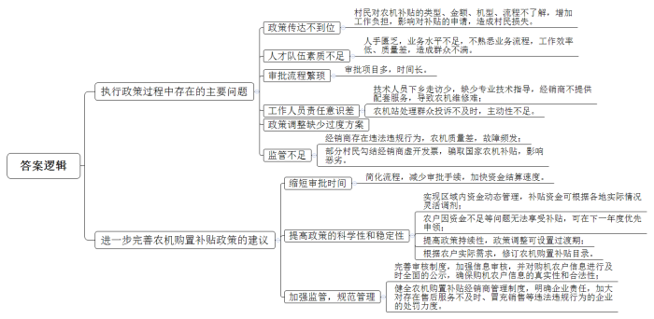
【解析】 第一步——审题
通过勾画题干关键点，明确题型、题目的主题、答题要素、资料范围和要求等。
假设你是县农机管理中心主任助理小王，请根据背景材料完成下列任务。
<line>根据材料</line>5 中市农业农村局通知的要求【出现“根据”一词，提示我们只需阅读材料5】，中心拟提交自查报告。该报告由“一、自查的基本情况”“二、<line>执行政策过程中存在的主要问题</line>”“三、整改措施”“四、<line>进一步完善农机购置补贴政策的建议</line>”四部分组成。请你<line>拟写其中二、四两部分内容</line>【“自查报告”提示本题是公文题，但本题不要求写完整的公文，只要求写其中的两部分内容，所以不必考虑格式，直接作答“执行政策过程中存在的主要问题”以及“进一步完善农机购置补贴政策的建议”这两部分内容即可。需要注意，这里的建议是指针对政策本身的建议，即该政策有不足之处时提出的完善对策】。
要求：
问题概括全面准确【答题时依据材料，避免主观臆断，能用原文优先使用原文，需要概括归纳的，也要符合材料意思】；
建议针对性强【①紧扣主题、身份提建议；②针对材料中存在的问题，提出建议，不可脱离材料问题自行提出建议】；
切合主题，论述充分【围绕主题寻找答案要点，符合题干要求，内容丰富充实】；
字数在700字以内。
第二步——阅读资料，提取要点
材料5
<tcenter>关于开展2018年度农机购置补贴专项监督检查工作的通知</tcenter> 各县（区）农机主管部门：
为进一步加强农机购置补贴监督管理，促进补贴政策规范实施，根据省财政厅、农业农村厅《关于印发的通知》的文件精神，经研究，决定于2019年4月中下旬在全市开展2018年度农机购置补贴专项监督检查工作，有关事项通知如下：
一、重点检查内容
（一）2018年度农机购置补贴工作开展情况包括：组织机构和制度建设情况，补贴对象审核情况，补贴资金发放情况，档案管理情况等。
（二）监督管理工作情况包括：补贴机具核实和补贴产品经营行为监管情况，重点机具和补贴对象审核抽查情况，监理和补贴信息相互校核情况，大中型农机具牌证管理情况以及农机合作社农机安全生产监管等情况。
（三）信息公开、投诉处理等情况。
二、检查方式
采取自查与抽查相结合的方式。各县（区）在自查基础上，由市农业农村局抽调人员成立检查组，抽查2个乡（镇）和1个补贴机具经销商。
三、工作要求
（一）各县（区）对照省市有关要求和本次检查内容，深入开展自查自纠工作，并提交书面自查报告。如有需要上级部门解决涉及农机补贴政策方面的问题，可提出建议一并上报。
（二）市级检查具体时间另行通知。请各县（区）提前备好购机清册、补贴申请与检查台账、补贴资金发放凭证等相关材料，为检查提供便利条件。
联系人：xx，电话：xx，Email：xx。
市农业农村局2019年1月30日 段1：接到通知后，县农机管理中心抽调了包括小王在内的四名骨干，由小王牵头，到各乡镇检查。他们首先到了明水镇农机站了解情况。
〖材料开篇及段1主要介绍了上级通知的具体内容和事件背景，无要点，可略读。〗
段2：侯站长正给围着他的村民做解释：“老四啊，<line>不是到我这领补贴</line>，<line>你得拿着买机器的发票复印件</line>，<line>到县农机中心去</line>，<line>人家看合格了</line>，<line>才能给你办</line>。”“赵大叔，<line>你得买马铃薯机具才能拿叠加补贴</line>，叠加补贴不是国家给的，是县里给的。”“王婶儿，你家机器买的早，叠加补贴是我们县建设马铃薯示范区之后才出来的政策，<line>再说也不是像你说的2000啊</line>，<line>就500和1000元两个档</line>，<line>还得看你买的机型在不在补贴目录里</line>。”
〖（1）关键信息“不是到我这领补贴……人家看合格了，才能给你办”“得买马铃薯机具……”“再说也不是像你说的2000啊……你买的机型在不在补贴目录里”均为负面表述，提示出现问题，说明村民在购买农机后，存在不了解申请补贴流程，对补贴金额有误解，不清楚补贴有机型要求等问题，在解释这些问题时，也增加了工作人员的负担。由此可概括出问题要点：①村民对补贴流程、金额、机型不了解，增加工作负担，影响补贴申请。（2）段尾处“还得看你买的机型在不在补贴目录里”说明政策可能存在补贴机型较少，不能满足农户需求的问题。根据问题反推对策可分析推导出对策要点：②根据农户实际需求，修订农机购置补贴目录。〗
段3：大伙儿散去之后，侯站长看着小王苦笑道：“<line>好多村民连叠加补贴和购置补贴都没搞清楚</line>，<line>更不知道收获作业补贴是怎么回事</line>，这不今年宋来福家买了农机，但作业面积没达到要求，<line>就没拿到作业补贴</line>。为了这事，他找了我好几次，可我也没办法啊。<line>我把各项农机政策都下发给各村了</line>，<line>也不知道村里是怎么跟老百姓传达的</line>。<line>站里人手少</line>，一个人干好几样活儿，忙不过来还得抽调乡里年轻人临时帮忙，<line>有的根本不熟悉业务</line>，<line>走马灯一样</line>，<line>台账</line>、<line>凭证啥的也都没整理好</line>，<line>办公室都快堆满了</line>。<line>前阵子还把村民交来的材料弄丢了</line>，<line>耽误了领补贴</line>，<line>大家意见挺大</line>。”
〖（1）段首处关键信息“好多村民连叠加补贴和购置补贴都没搞清楚……就没拿到作业补贴”为负面表述，提示出现问题，其中“叠加补贴”“购置补贴”“收获作业补贴”表明农机补贴的类型，说明村民不了解补贴类型，造成损失，因此可概括出问题要点：③村民不了解农机补贴类型，造成村民损失。（2）关键信息“我把各项农机政策都下发给各村了，也不知道村里是怎么跟老百姓传达的”交代了出现前文“村民不了解补贴类型问题”的原因，是政策传达过程出现了问题，从中可概括出问题要点：④政策传达不到位。（3）关键信息“站里人手少，一个人干好几样活……耽误了领补贴，大家意见挺大”中的“人手少”“不熟悉业务”“没整理好，办公室都快堆满了”“弄丢了”均为负面表述，提示出现问题，说明政策执行过程中，工作人员存在人手匮乏、业务水平差、不熟悉业务流程和效率低、质量差等问题，导致群众不满。由此可概括出问题要点：⑤人手匮乏，业务水平不足，不熟悉业务流程，工作效率低、质量差，造成群众不满。〗
段4：在机械化推广工作比较扎实的朝阳镇，马站长反映了一些情况，引起了小王的重视。据马站长反映，这两年农机补贴政策调整了，<line>补贴手续特别麻烦</line>，<line>农民感觉不方便</line>。要拿到补贴，大伙儿还要排队，<line>而且一排就是一两年</line>，<line>有的甚至还要摇号才能领到补贴</line>。马站长说，“农民文化水平不高，手续能简单还是尽量简单点。还有就是，<line>农机维修难</line>啊！镇里的农机越来越多，坏了没人会修。<line>你们县里的技术人员也不常下来</line>，<line>我们站里也没这能力</line>，<line>经销商卖完就不管了</line>，<line>出了问题都不知道找谁</line>。”
〖（1）关键信息“补贴手续麻烦，不方便”“一排就是一两年，甚至要摇号才能领到补贴”等负面表述说明在落实惠农政策过程中，补贴审批存在流程繁琐，群众等待时间长等问题。由此可概括出问题要点：⑥审批流程繁琐，时间长。根据问题反推对策，针对这一农机补贴政策问题，可借助政策调整进行解决，比如可简化整体流程，减少农民申请补贴的时间成本，提高效率等。由此可分析推导出对策要点：⑦简化流程，减少审批手续，缩短审批时间，加快资金结算速度。（2）关键信息“农机维修难”说明农户在使用农机过程中面临难题，“你们县里的技术人员也不常下来，我们站里也没这能力，经销商卖完就不管了”说明维修难问题的出现是因为在政策执行过程中，技术人员和经销商不作为或少作为。由此可概括出问题要点：⑧技术人员下乡走访少，缺少专业技术指导，经销商不提供配套服务，责任意识差，导致农机维修难。（3）段尾处“经销商卖完就不管了，出了问题都不知道找谁”说明经销商不提供相应的售后服务，提示对农机购置补贴经销商的管理可能存在漏洞，制定政策时没有明确企业相应的责任。由问题反推对策，要明确企业责任，制定相关制度，对不法企业实行相应处罚，解决农机售后维修难的问题。由此可分析推导出对策要点：⑨健全农机购置补贴经销商管理制度，明确企业责任，加大对存在售后服务不及时等违法违规行为的企业的处罚力度。注意：针对“技术人员很少下乡进行技术指导问题”不是农机购置补贴政策本身的问题，所以此处不出对策要点。〗
段5：小王觉得有必要就农机补贴问题向马站长做些解释：“以前农民是差价购机，补贴是补给经销商的，农民看不到实惠。现在呢，直补到农民个人，也就是农民先付全款购买农机，经审核后，政府再将补贴资金直接打到农民的银行卡上，农民享受到的实惠也看得见、摸得着了。<line>不过流程确实比以前复杂了</line>，<line>除了之前的程序外</line>，<line>还需要农民提供相应的材料给我们核实</line>，<line>再由我们把这些材料汇总给财政部门</line>，<line>最后财政部门把钱打给农民</line>，因为涉及的<line>审批项目多</line>，<line>审核时间比较长</line>，<line>农民要拿到补贴款就很慢</line>，但政策就是这么规定的，我们必须执行，不过国家也在考虑采取一些新举措，相信农民申请补贴会越来越方便的。”
〖关键信息“不过流程确实比以前复杂了，除了之前的程序外……农民要拿到补贴款就很慢”中的“比以前复杂了”“需要……再由……最后”等信息提示审批流程繁琐。“审批项目多”“审批时间长”“拿到补贴款很慢”等负面表述说明农民在申请补贴过程中，存在审批项目多且时间长的问题。总结本段可概括出问题要点：⑩审批项目多、时间长。针对“审批项目多”这一问题，可以对政策进行适当的调整，比如简化审批手续，缩短审批时间，此点与要点⑦重复，此处不重复出点。〗
段6：在检查东风乡的一家农机经销商时，小王一行人碰到了农民李冬喜。李冬喜反映，他去年8月份在这购买了一台马铃薯收获机，<line>使用过程中先后出现车架</line>、<line>割台断裂的故障</line>，在“三包”期内找他们几次维修，也没修好，一直无法正常使用。<line>李冬喜说自己去过乡农机站多次投诉</line>，<line>要求经销商退机</line>，<line>农机站总说自己没办法</line>，退机还得找经销商，再不行就到法院起诉去。今天他又跑来找经销商，对方还是不给退。小王当即向李冬喜表示会协调处理，一定给他满意的答复。<line>随即检查组对该经销商是否具有工商营业执照</line>，<line>是否在醒目位置张贴农机购置补贴经销商标识</line>，<line>有无公开补贴产品的配置参数</line>、<line>补贴金额等信息</line>，<line>质量保证书</line>、<line>销售合同是否健全等情况进行了检查</line>。<line>特别检查了其是否存在减少配置</line>，<line>变相涨价</line>，<line>以小充大骗补</line>，<line>以没有补贴的产品冒充有补贴的产品销售等违法违规行为</line>。<line>检查组当场发现了一些问题</line>，<line>要求经销商立即整改</line>。
〖（1）关键信息“使用过程中先后出现车架、割合断裂的故障”为负面表述，表明农机在使用过程中质量存在问题，从中可概括出问题要点：⑪农机质量差，故障频发。（2）关键信息“李东喜说自己去过乡农机站多次投诉，要求经销商退机，农机站总说自己没办法”表明农机站在解决群众投诉过程中存在态度不端正问题，没有积极解决群众问题，从中可概括出问题要点：⑫农机站处理群众投诉不及时，主动性不足。（3）由“随即检查组对该经销商是否具有工商营业执照……等情况进行了检查……检查组当场发现了一些问题，要求经销商立即整改”可知，经销商存在违反相关规定的问题，故可概括出问题要点：⑬经销商存在违法违规行为。〗
段7：在李家店乡，小王等人正好遇上村民赵大姐又跑来找李站长。赵大姐一听小王是县里派来了解农机补贴实施情况的，立即拉住了小王：“你给评评理，是你们说买农机有补贴，我才买的，结果好几年不给我钱，哪有你们这么骗人的！”
段8：小王知道这位赵大姐的事情，她2017年购买了一台农机，而当年县里的补贴指标用完了，让她第二年再领。<line>可等第二年去办理补贴时</line>，<line>她当初购买的农机型号已经不在新的补贴目录中了</line>，<line>也就领不到补贴了</line>。这两年她不断找乡里和县里，但是由于补贴标准和补贴范围都是国家规定的，<line>政策调整导致她拿不到补贴</line>，乡里和县里也没有办法，这事已经向上级部门反映了，还没得到答复。
〖段7-段8都是在说赵大姐的案例，内容上有联系，可合并阅读。由段8中关键信息“可等第二年去办理补贴时，她当初购买的农机型号已经不在新的补贴目录中了，也就领不到补贴了”“政策调整导致她拿不到补贴”可知，补贴政策调整时没有设置过渡方案，影响村民申领补贴，从中可概括出问题要点：⑭政策调整缺少过渡方案。根据问题反推对策，针对该问题，需要减少政策变更的频率，增加政策的持续性和稳定性，若必须变更调整时，制定过渡方案，减少农民的损失，从中可分析推导出对策要点：⑮提高政策持续性、稳定性，政策调整可设置过渡期。〗
段9：小王耐心地向赵大姐解释：“每年的资金指标是市里根据各个县的综合情况下达的，<line>预测的时候不一定特别准确</line>，<line>有的地方买农机的人多</line>，<line>资金就不够用</line>；<line>有的地方少</line>，<line>资金还用不完</line>。你买机器时正赶上当年咱们县资金不够用，可第二年农机补贴目录调整了，没人骗你，这个事我们也一直在向上反映。”
〖由关键信息“预测的时候不一定特别准确，有的地方买农机的人多，资金就不够用；有的地方少，资金还用不完”可知，因为在执行补贴政策工作前期，预测方法的不准确性，导致部分地区补贴资金分配不均，进而影响农户对农机补贴的申领。由问题反推对策并结合实际可知，针对该问题，可进一步优化资金分配制度，设置动态资金，灵活调整，比如对因资金不足而影响享受补贴的农户，可在第二年优先申领等。故可分析推导出对策要点：⑯提高政策的科学性，实现区域内资金动态管理，补贴资金可根据各地实际情况灵活进行调整，农户因资金不足等问题无法享受补贴，可在下一年优先申领。注意：本段提及的“预测不准确”“资金分配不均”等问题不是政策执行问题，所以不写入答案。〗
段10：对照上级通知要求的重点检查内容，全县19个乡镇的农机购置补贴工作整体上还是不错的，但通过自查自纠，<line>也发现了两起村民勾结经销商虚开发票</line>，<line>钻政策空子</line>，<line>骗取国家农机补贴的案件</line>，<line>影响极为恶劣</line>，已报送有关部门依法处理。
〖转折词后往往有要点，需重点阅读“但”字之后引导的句子。（1）“发现了两起村民勾结经销商虚开发票，钻政策空子，骗取国家农机补贴的案件，影响极为恶劣”为负面表述，提示出现问题，表述规范，可直接摘抄出问题要点：⑰部分村民勾结经销商虚开发票，骗取国家农机补贴，影响恶劣。（2）“钻政策空子”说明政策本身存在漏洞，需要完善，结合实际工作经验，在申领补贴时，要加强审核制度，并对购机农户的信息进行公示，保证其真实性和合法性，减少骗取补贴案件的发生。故可分析推导出对策要点：⑱完善审核制度，加强信息审核，并对购机农户信息进行及时全面的公示，确保购机农户信息的真实性和合法性。〗
第三步——整理要点，确立答案结构
【本题不要求写完整公文，只要求列出其中两部分内容，所以不需要考虑格式，只写正文即可，正文要按照题干的要求分为“执行政策过程中存在的主要问题”以及“进一步完善农机购置补贴政策的建议”两部分。】
正文：
【要点①③④⑤⑥⑧⑩⑪⑫⑬⑭⑰为执行过程中存在的问题】二、执行政策过程中存在的主要问题。
【要点①③④都是政策传达存在的问题，可合并为一条，其中要点“政策传达不到位”总结性较强，可作为总括词前置】1.政策传达不到位。村民对农机补贴的类型、金额、机型、流程不了解，增加工作负担，影响补贴申请，造成村民损失。
【要点⑤是围绕人才队伍问题展开的，可提炼出前置总括词“人才队伍素质不足”】2.人才队伍素质不足。人手匮乏，业务水平不足，不熟悉业务流程，工作效率低、质量差，造成群众不满。
【要点⑥⑩都是围绕审批过程中存在的问题展开的，可合并为一条，提炼出前置总括词“审批流程繁琐”】3.审批流程繁琐。审批项目多、时间长。
【要点⑧⑫都是在说服务过程中责任意识差的问题，可合并为一条，提炼出前置总括词“工作人员责任意识差”】4.工作人员责任意识差。技术人员下乡走访少，缺少专业技术指导，经销商不提供配套服务，导致农机维修难；农机站处理群众投诉不及时，主动性不足。
【要点⑭核心围绕政策调整缺少过渡方案的问题展开，直接书写】5.政策调整缺少过渡方案。
【要点⑪⑬⑰都是监管不到位的体现，可合并为一条，提炼出前置总括词“监管不足”】6.监管不足。经销商存在违法违规行为，农机质量差，故障频发；部分村民勾结经销商虚开发票，骗取国家农机补贴，影响恶劣。
【要点②⑦⑨⑮⑯⑱为完善政策的建议】四、进一步完善农机购置补贴政策的建议。
【要点⑦为针对简化审批流程以及为群众提供更好服务的建议，其中“缩短审批时间”总结性较强，可作为总括词前置】1.缩短审批时间。简化流程，减少审批手续，加快资金结算速度。
【要点②⑮⑯为保证政策科学、稳定的建议，可提炼出总括词“提高政策的科学性和稳定性”】2.提高政策的科学性和稳定性。实现区域内资金动态管理，补贴资金可根据各地实际情况灵活进行调剂；农户因资金不足等问题无法享受补贴，可在下一年度优先申领；提高政策持续性，政策调整可设置过渡期；根据农户实际需求，修订农机购置补贴目录。
【要点⑨⑱为针对农户和企业监管、管理的建议，可提炼出总括词“加强监管，规范管理”】3.加强监管，规范管理。完善审核制度，加强信息审核，并对购机农户信息进行及时全面的公示，确保购机农户信息的真实性和合法性；健全农机购置补贴经销商管理制度，明确企业责任，加大对存在售后服务不及时、冒充销售等违法违规行为的企业的处罚力度。
【来源】 2019年下半年全国事业单位联考A类《综合应用能力》题（网友回忆版）第4题

